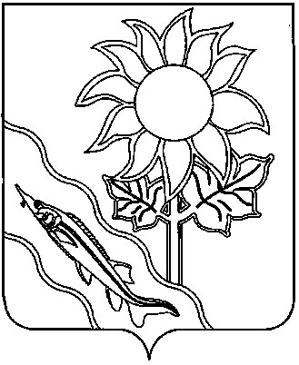

1. **АДМИНИСТРАЦИЯ АЛЕКСАНДРОВСКОГО СЕЛЬСКОГО ПОСЕЛЕНИЯ ЕЙСКОГО РАЙОНА**
2. **П О С Т А Н О В Л Е Н И Е**

|  |  |  |  |
| --- | --- | --- | --- |
| **от** | ***25.03.2024*** | **№** | ***19*** |

**с. Александровка**

О принятии в муниципальную собственность

Александровского сельского поселения Ейского района

коммунальных сетей

Руководствуясь Федеральным законом от 6 октября 2003 года № 131-ФЗ «Об общих принципах организации местного самоуправления в Российской Федерации», законом Краснодарского края от 14 декабря 2006 года № 1137-КЗ «О разграничении имущества, находящегося в собственности муниципального образований Ейский район, между вновь образованными сельскими поселениями и муниципальным образованием Ейский район, в состав которого они входят», Уставом Александровского сельского поселения Ейского района, актом приема-передачи имущества, находящегося в собственности муниципального образования Ейский район, передаваемого в муниципальную собственность Александровского сельского поселения Ейского района на безвозмездной основе от 12 января 2007 года, в целях организации ведения Реестра муниципальной собственности постановляю**:**

1. Принять в муниципальную собственность Александровского сельского поселения Ейского района следующие коммунальные сети, введенные в эксплуатацию до 1 ноября 1999 года:

1) канализационные сети, протяженностью 0,6 км, расположенные по адресу: Краснодарский край, Ейский район, п. Садовый (база отдыха «Дружба»);

2) наружные сети водоснабжения котельной, протяженностью 0,8 км, расположенные по адресу: Краснодарский край, Ейский район, с. Александровка, ул. Советская.

2. Финансовому отделу администрации Александровского сельского поселения Ейского района (Прадун) вышеуказанное имущество внести в реестр муниципальной собственности Александровского сельского поселения Ейского района.

3. Контроль за выполнением настоящего постановления оставляю за собой.

4. Постановление вступает в силу со дня его подписания.

Глава Александровского сельского

поселения Ейского района С.А. Щеголькова